Федеральное государственное автономное образовательное учреждение высшего образования «Пермский национальный исследовательский политехнический университет»

ЛАБОРАТОРНАЯ РАБОТА “Решение нелинейных уравнений”

Выполнил студент группы РИС-23-3Б

Мельников Антон Дмитриевич

Проверила:

Доцент кафедры ИТАС О.А.Полякова

2023

**Метод половинного деления**

Решение уравнения: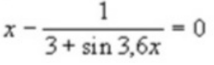на отрезке [0;0,85] с точностью E=0,000001 методом половинного деления.

**Анализ задачи**

1)Нужно разделить отрезок [a; b] пополам, для этого ставим c=(b-a)/2. Теперь у нас два отрезка [a; c] и [c; b].

2)Отбросить ненужную половину. Если F(x0) *F(a) <0, то оставляем отрезок [a; c], т.е. b=c. Если F(c) *F(a) >0, то оставляем отрезок [b; c], т.е. a=c.

Полученный отрезок продолжаем делить пополам, пока выполняется условие:

[a-b]>E.



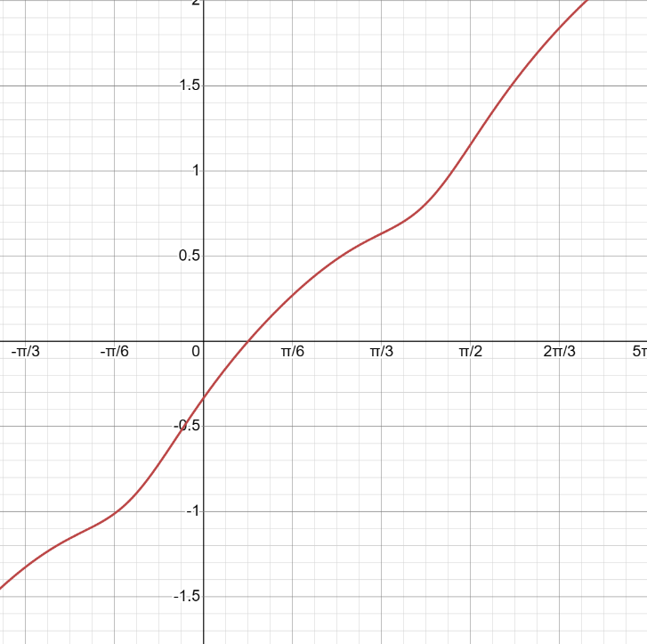



F (a) * F(c) =F(0) * F(0,425) =-1/3*0,17=-0,0561

-0,0561<0, значит b=c, получаем отрезок [a;c] впоследствии [a;b]

a-левый конец отрезка;

b-правый конец отрезка;

x0- корень уравнения, равный половине отрезка;

E- точность.



**Блок-схема**

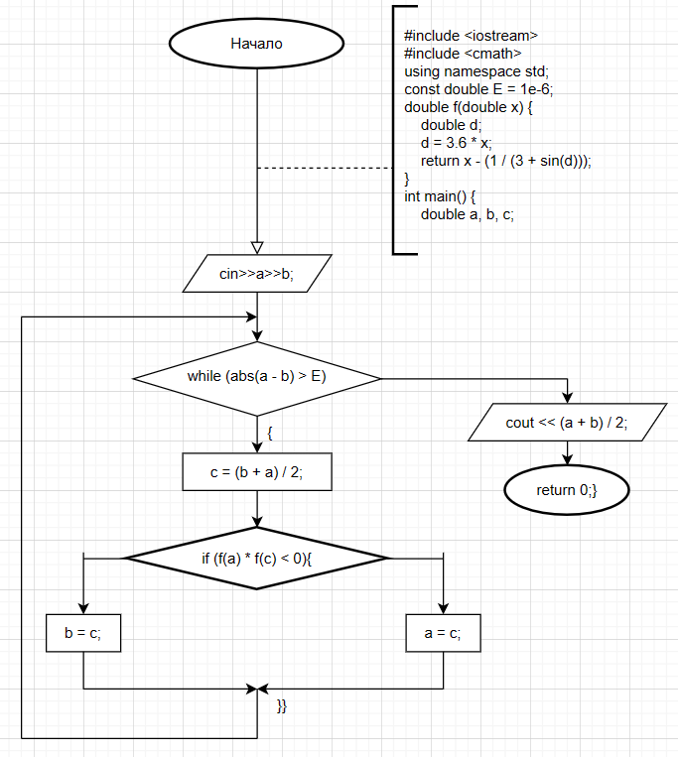

**Программа**

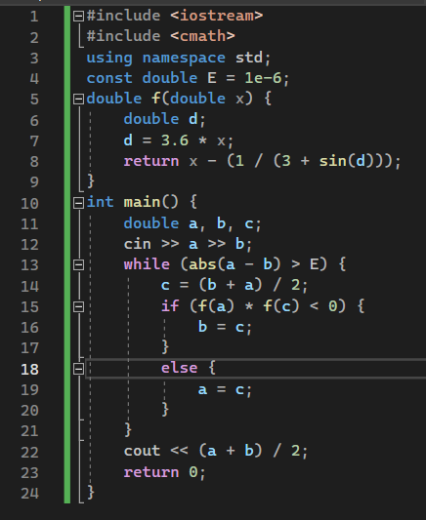

|  |  |  |  |  |
| --- | --- | --- | --- | --- |
| a | b | c | F(a) | F(c) |
| 0 | 0.425 | 0.425 | -0.333333 | 0.174948 |
| 0.2125 | 0.425 | 0.2125 | -0.0583165 | -0.0583165 |
| 0.2125 | 0.31875 | 0.31875 | -0.0583165 | 0.0631093 |
| 0.2125 | 0.265625 | 0.265625 | -0.0583165 | 0.00364156 |
| 0.239063 | 0.265625 | 0.239063 | -0.0270188 | -0.0270188 |
| 0.252344 | 0.265625 | 0.252344 | -0.0116099 | -0.0116099 |
| 0.258984 | 0.265625 | 0.258984 | -0.00396462 | -0.00396462 |
| 0.262305 | 0.265625 | 0.262305 | -0.000156657 | -0.000156657 |
| 0.262305 | 0.263965 | 0.263965 | -0.000156657 | 0.00174367 |
| 0.262305 | 0.263135 | 0.263135 | -0.000156657 | 0.00079381 |
| 0.262305 | 0.26272 | 0.26272 | -0.000156657 | 0.000318653 |
| 0.262305 | 0.262512 | 0.262512 | -0.000156657 | 8.1017e-05 |
| 0.262408 | 0.262512 | 0.262408 | -3.78151e-05 | -3.78151e-05 |
| 0.262408 | 0.26246 | 0.26246 | -3.78151e-05 | 2.16021e-05 |
| 0.262434 | 0.26246 | 0.262434 | -8.1062e-06 | -8.1062e-06 |
| 0.262434 | 0.262447 | 0.262447 | -8.1062e-06 | 6.74803e-06 |
| 0.262441 | 0.262447 | 0.262441 | -6.79066e-07 | -6.79066e-07 |
| 0.262441 | 0.262444 | 0.262444 | -6.79066e-07 | 3.03449e-06 |
| 0.262441 | 0.262442 | 0.262442 | -6.79066e-07 | 1.17771e-06 |
| 0.262441 | 0.262442 | 0.262442 | -6.79066e-07 | 2.49323e-07 |

Итоговым значением будет – 0.262441

**Метод касательных**

Решение уравнения:на отрезке [0;0,85] с точностью E=0,000001 методом касательных.

**Анализ**

1)Нужно определить, с какой стороны начнется приближение:

Если F(a)*F”(a)>0, то с левого конца и a=x0

Если F(b)*F”(b)>0, то с правого конца и b=x0

2)Данный поиск продолжается, пока |xn-xn-1|<= E

Поиск происходит по следующей формуле:



1. Левый конец отрезка
2. Правый конец отрезка

xn- Корни уравнения





**Блок-схема**

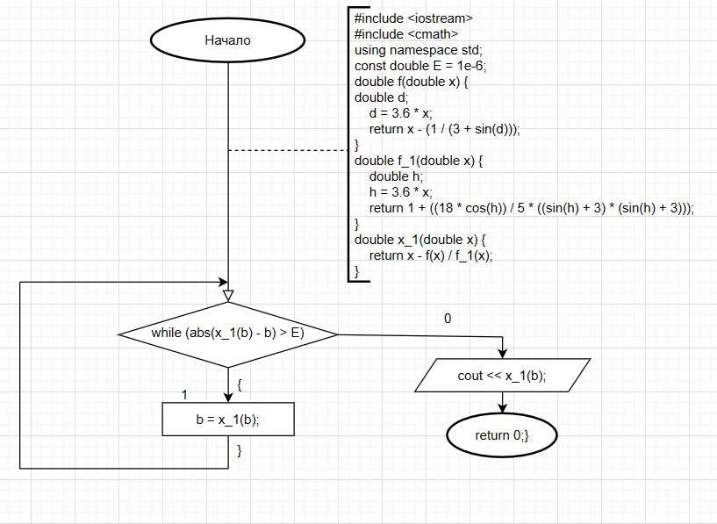

**Программа**

